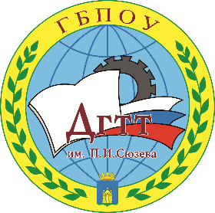 | Государственное бюджетноепрофессиональное образовательное учреждение  «Добрянскийгуманитарно – технологический техникум  им. П.И. Сюзева»

МЕТОДИЧЕСКАЯ РАЗРАБОТКА МАСТЕР-КЛАССА
преподавателя 1 категории
Ковановой Татьяны Геннадьевны

г. Добрянка, 2024

«Нетрадиционные формы обучения»
Урок-путешествие «Мы против террора»
Автор: Кованова Татьяна Геннадьевна,
Преподаватель 1 категории
ГБПОУ «ДГТТ им. П.И. Сюзева»

Цель:
Продемонстрировать использование нетрадиционных форм обучения, как средства развития мотивации, логического и неординарного творческого мышления обучающихся.
Выработка профессиональных навыков, умение анализировать вопросы и в сжатые сроки времени находить оптимальное решение.
Развитие у обучающихся самостоятельного мышления, стремление к сотрудничеству в команде, принятие рациональных решений, собранности, деловитости в работе.

Необходимое время: 20 минут

Минимальное и максимальное количество участником: 6

Требования к уровню подготовленности участников: нет

Ключевые слова (не более 5):
Урок-путешествия, антитеррор, формы обучения.

Краткая аннотация:

Сущность современного образовательного процесса заключается в создании образовательной среды, способствующей развитию у обучающихся творческого и критического мышления, опыта учебно-исследовательской деятельности, формированию умений самостоятельно пополнять знания, ориентироваться в стремительном потоке информации. В связи с этим ключевое значение имеют современные педагогические технологии для развития ключевых компетенций.
Причина не в том, что плохо учим, а в том, что даём знания готовыми. Важно дать детям «не рыбу, а удочку», научить их добывать знания, развивать средствами обучения их интеллектуальные, коммуникативные, творческие умения, формировать научное мировоззрение.
Важнейшим становится вопрос «Как учить?», а уже затем – «Чему учить?».
Поэтому так актуальны сегодня современные методы обучения, которые направлены на организацию деятельности учащихся, на развитие через эту деятельность их умений, качеств, компетенций.
Выбор методов обучения зависит от:
- общих и конкретных целей обучения;
- содержания материала конкретного урока;
- времени, отведенного на изучение того или иного материала;
- возрастных особенностей учащихся, уровня их познавательных возможностей;
- уровня подготовленности учащихся;
- материальной оснащенности учебного заведения, наличия оборудования, наглядных пособий, технических средств;
- возможностей и особенности преподавателя, уровня теоретической и практической подготовленности, методического мастерства, его личных качеств.
«Методы, используемые в учебной деятельности, должны вызывать интерес у ребенка к познанию окружающего мира, а учебное заведение стать школой радости. Радости познания, творчества, общения».
В.А.Сухомлинский
Урок-путешествие
Система современного образования открывает перед преподавателем огромные возможности выбора методик проведения занятий.
Одной из нетрадиционных форм проведения является урок – путешествие. Эту методику можно применять как на начальном этапе обучения, так и для закрепления полученных знаний.
Как правило, такие занятия мотивируют студентов к получению новых знаний.
Кроме того, урок-путешествие можно назвать творческим процессом, т. к. во время урока студенты не только полностью погружаются в тематику, но и получают возможность проявить фантазию, высказать свои предположения и сделать выводы.
Куда можно отправиться в путешествие со студентами?
Исследовать можно все, что угодно, адаптировав не только возраст, но и любой предмет. Можно путешествовать во времени, по городам и странам, по историческим местам, планетам, стране и истории цифр и письменности и т. д.
В чем уникальность и универсальность уроков- путешествий?
Во - первых, в начале такого занятия преподаватель создает соответствующую атмосферу, сохраняя интригу и давая возможность студентам поразмышлять о теме урока. А значит, мотивация сохраняется и после завершения занятия. Студент, заинтересованный в открытии новых знаний, - это цель любого преподавателя.
Во – вторых, в путешествие можно отправиться и на первом, и на четвертом курсе, на уроках по основным предметам, и во внеурочной деятельности. Тематика данной методики неограниченна, а следовательно, применима к любому предмету – от обучения грамоте до правил дорожного движения.
В – третьих, проведение уроков- путешествий подразумевают максимальную наглядность: широкое использование современных медийных средств (проектор, прослушивание медиафайлов, просмотр видео).
В – четвертых, на занятиях - путешествиях развиваются творческие и коммуникативные способности каждого, студенты учатся работать и индивидуально, и активно участвуют в коллективной работе. Ученикам можно предложить раскраски, например, для путешествия по Африке - раскрасить африканские маски, для исследования столиц мира – флаги государств, смастерить животных или объемные цифры / буквы и т. д. на завершающем этапе урока. Можно предложить командные задания: составление карт, загадок, ребусов.
Некоторые особенности уроков-путешествий:
- связь с творческой деятельностью;
- самостоятельный поиск учащимися путей и вариантов решения проблемы;
- необычные условия работы;
- активное воспроизведение полученных ранее знаний.
В своей практике я часто использую нетрадиционные формы организации уроков. Одной из таких форм является урок – путешествие.
Используя эту форму, преподавателю необходимо определить роли в группе, если нужен командир ли капитан, помощники и т.д.
Нужно предусмотреть дополнительные вопросы, задания разных уровней сложности.
Урок-путешествие отличается от обычных уроков, поэтому и подготовка к нему требуется более тщательная. Для заданий можно приготовить презентацию с вопросами, музыкальным или иллюстративным рядом.
Одно из составляющих успеха такого урока, это подготовленная наглядность.

Подробный план работы (с указанием демонстрируемых методов, технологий, практик и их целей).

Место проведения игры: кабинет 32
Продолжительность игры: 20 мин.
Оборудование:
- экран;
- проектор;
- компьютер.

Тема: Урок-путешествие «Мы против террора» (фрагмент)

Цель: Антитеррористическая пропаганда. Актуализация и систематизация знаний обучающихся о чрезвычайных ситуациях, о правилах безопасности в ЧС и обучение действиям при возникновении чрезвычайных ситуаций.
Задачи:
1. Систематизировать знания учащихся по теме «Антитеррор», умение перерабатывать полученную информацию, сравнивать и группировать факты, делать выводы на основе полученных знаний.
2. Формировать умение действовать и правильно вести себя при угрозе теракта.
3. Воспитывать ответственное отношение к своей жизни и жизни окружающих, создание условий для саморазвития и самореализации личности обучающегося, его успешной социализации в обществе.
Правила: команды путешествуют по станциям. На станциях команды выполняют предложенное задание (за правильный ответ получают карточки с буквой). На последней станции команды используя буквы, они должны составить призыв «Мы за мир!». Команда, которая соберет фразу, станет победителем. Возможно, все команды успешно выполнят все предложенные задания.
Игра состоит из 7 станций:
- «Телефонный террор».
- Художественная.
- «План действий».
- «Наши действия».
- «Первая помощь».
- «Не знание закона, не освобождает от ответственности»
- Собери фразу «Мы за мир!».
Отгаданную фразу участники вписывают на заранее приготовленный баннер.
По окончанию игры все участники получать оценки. Если команда обучающихся выиграет – 5 (отлично). Если проиграет – 4 (хорошо).
Станция 1: «Телефонный террор» (время 5 минут)
Задача команд– распределить действия на две группы: в одну группу «ПОСТУПАЮ ПРАВИЛЬНО», в другую «ТАК ПОСТУПАТЬ НЕЛЬЗЯ».
И так: Представьте такую ситуацию: вам позвонили по телефону и стали угрожать. Чтобы себя обезопасить и наказать преступника, нужно знать несколько правил. Какие же из этих действий правильные?
Действия:
- Нужно спросить имя
- Имя спрашивать нельзя
- Если угрожают, надо реагировать эмоционально
- Если угрожают, беседу надо прекратить
- Необязательно фиксировать время разговора и продолжительность
- Важно определить, где находится нарушитель, прислушаться к фону
- Прервать разговор по телефону
- Записать разговор, видео
- Поставить на громкую связь, чтоб ещё услышали 1-2 чел
- Никому не говорить
- Выполнить все требования
- Необходимо больше узнать о злоумышленнике
- Выяснить как связаться со злоумышленником
- Прийти на встречу со злоумышленником

ПОСТУПАЮ ПРАВИЛЬНО | ТАК ПОСТУПАТЬ НЕЛЬЗЯ
Нужно спросить имя | Имя спрашивать нельзя
Если угрожают, беседу надо прекратить | Если угрожают, надо реагировать эмоционально
Важно определить, где находится нарушитель, прислушаться к фону | Необязательно фиксировать время разговора и продолжительность
Записать разговор, видео | Прервать разговор по телефону
Поставить на громкую связь, чтоб ещё услышали 1-2 чел | Никому не говорить
Необходимо больше узнать о злоумышленнике | Выполнить все требования
Выяснить как связаться со злоумышленником | Прийти на встречу со злоумышленником

Станция 4: «Наши действия» (10 минут)
Капитаны команд вытягивают конверт с заданием. В конверте находится паззл картины.
Задание 1: Собрать паззл, определить ситуацию, изображенную на картине. Определив ситуацию, назвать ее.
Задание 2: Рассказать ваши действия в данной ситуации.
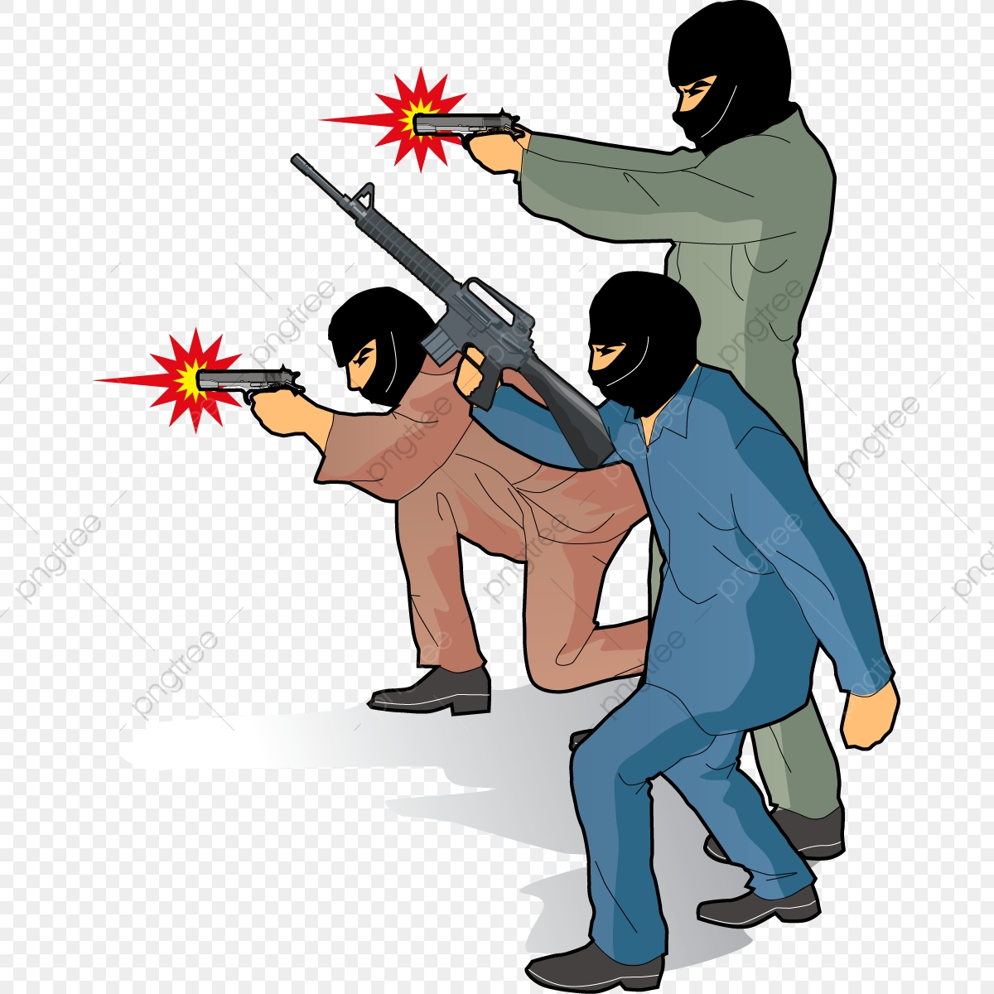

Заключение
«Кто хочет, ищет возможности, кто не хочет, ищет причины» Народная мудрость
В педагогической деятельности нет и не может быть какого-либо универсального метода или системы методов. Важно уметь применять комплексный подход, а это значит, что отдавать предпочтение в своей работе педагоги должны не только современным или традиционным методам обучения, а применять каждый из них и по отдельности и вместе, ставя перед собой задачу: выработать наиболее оптимальную и эффективную образовательную программу. Любые педагогические инновации должны использоваться грамотно, и педагог должен всегда руководствоваться принципом: «Главное – не навредить!».

№ п/п | Этапы | Задачи этапа | Деятельность преподавателя | Деятельность участников | Методы | Результат
1. | Вводно-мотивационный этап | Ввод в тему мастер-класса | Приветствие.  Демонстрация мультимедийной презентации. | 1. Знакомство с технологией. | Активный метод | Понимание и принятие цели мастер-класса.
2. | Знакомство с теоретическим материалом | Знакомство с теоретическим материалом | Демонстрация мультимедийной презентации.  Организация деятельности с работой, с материалами. | 1. Знакомство с технологией. | Активный метод | Понимание и принятие теоретического материала.
3. | Контролирующий этап | Участие группы в уроке-путешествии | Инструктирование по анализу и обобщению результатов работы в группах. | 1. Ответы на вопросы.  2. Устное выступление, озвучивание результатов своей деятельности. | Интерактивный метод | Демонстрация умений.
4. | Итоги мастер-класса | Рефлексия | Заключительное слово о результатах мастер-класса. | 1. Активное слушание.  2. Участие в рефлексии. | Активный метод | Положительное отношение,  потребность использовать полученную информацию.

Ожидаемые результаты мастер-класса
Принятие и применение данной формы обучения участниками мастер-класса.

Используемая литература
1. Абрамян, С. К. Противодействие вовлечению молодежи в экстремистскую и террористическую деятельность через информационно-коммуникационную сеть Интернет : учебное пособие / С. К. Абрамян, И. С. Нескородова, В. С. Соловьев. – Краснодар : Краснодарский университет МВД России, 2022. – 58 с.
2. Косолапова Н.В. Практикум по БЖД. Учебник для учреждений СПО /Под ред. Косолаповой Н.В..- М.:Издательско-торговая корпорация «Академия» 2020.
3. Культура безопасности жизнедеятельности на сайте по формированию культуры безопасности среди населения РФ http://www.kbzhd.ru.
5. Уголовный кодекс Российской Федерации от 13.06.1996 N 63-ФЗ (ред. от 09.11.2024).

Требования к организации мастер класса (характеристики помещения, техническое обеспечение, необходимые материалы):
Ноутбук
Проектор
Экран

